Председатель Контрольно-счетной палаты Талдомского городского округа принял участие в заседании Совета депутатов
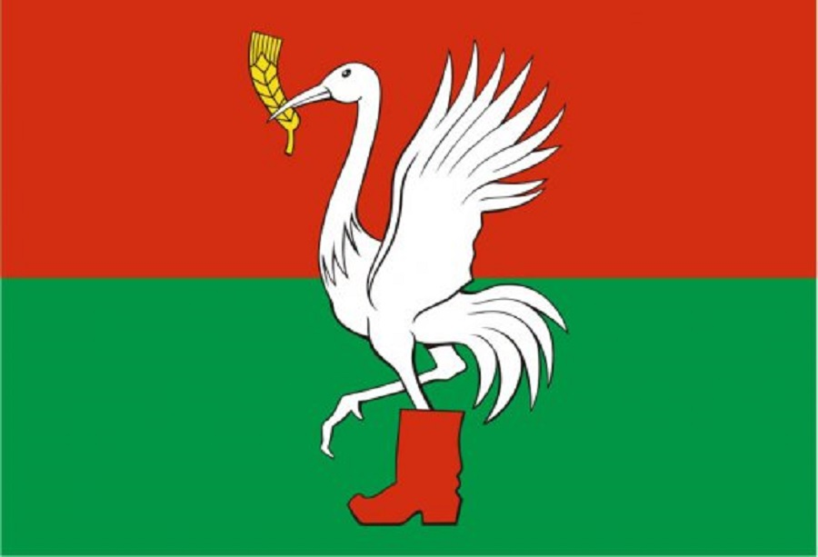
27 июля 2023 года состоялось очередное заседание Совета депутатов Талдомского городского округа Московской области, в котором принял участие Председатель Контрольно-счетной палаты Талдомского городского округа Московской области Любшев Михаил Александрович.

Повестка дня включала в себя следующие вопросы:
- Об утверждении Положения об удостоверении и нагрудном знаке депутата Совета депутатов Талдомского городского округа;
- О проекте внесения изменений в Устав Талдомского городского округа Московской области;
- О внесении изменений в генеральный план Талдомского городского округа Московской области;
- О передаче, либо отказе в передаче, служебного жилого помещения;
- О согласии принять из собственности Московской области в муниципальную собственность движимое имущество;
- О согласовании передачи помещений в безвозмездное бессрочное пользование;
- О присвоении почётного звания «Почётный гражданин Талдомского городского округа»;
- О награждении.

По всем вопросам повестки дня заседания Совета депутатов Талдомского городского округа были приняты решения.

